МІНІСТЕРСТВО ОСВІТИ ТА НАУКИ УКРАЇНИ

НАЦІОНАЛЬНИЙ ТЕХНІЧНИЙ УНІВЕРСИТЕТ УКРАЇНИ «КПІ»

Кафедра Автоматизованих систем обробки інформації та управління

**Звіт з лабораторної роботи № 1**

«**ВИКОРИСТАННЯ МОВИ UML ДЛЯ**

**ВІЗУАЛЬНОГО МОДЕЛЮВАННЯ ОБ’ЄКТНО-ОРІЄНТОВАНИХ СИСТЕМ»**

# **З дисципліни**

# **«Компоненти інженерії програмного забезпечення»**

|  |  |  |
| --- | --- | --- |
| Перевірила: |  | Виконав:  **Ніколаєв Іван Романович** |
|  |  | Студент групи |
|  |  | **ІП-01** |
|  |  |  |
|  | Київ 2021 |  |

**Лабораторна робота 1**

**Використання мови UML для візуального моделювання об’єктно-орієнтованих систем**

**Мета:** дослідження структури, синтаксису мови UML та

правил створення діаграм.

**Завдання:**

1. Вивчити структуру та елементи уніфікованої мови моделювання UML.

2. Ознайомитися з інтерфейсом та можливостями CASE- інструменту Rational Rose.

3. Ознайомитися з правилами побудови діаграм UML у середовищі Rational Rose.

1. *Class diagram*

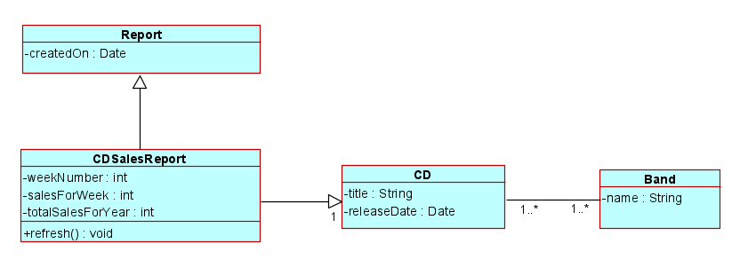

*2.Package diagram*

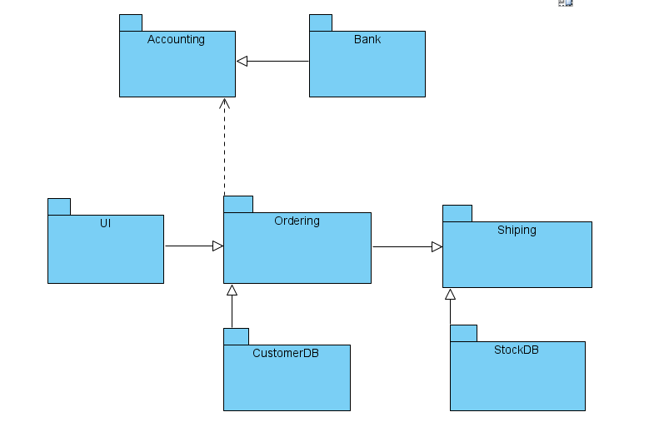

*3.Use-Case diagram for the medical clinic*

**

*4.Sequence diagram for making a hotel reservation*

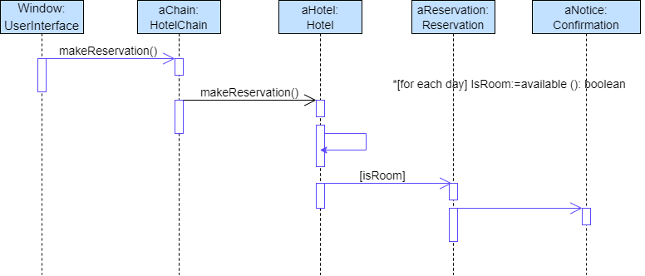

*5.Collaboration diagram for making a hotel reservation*

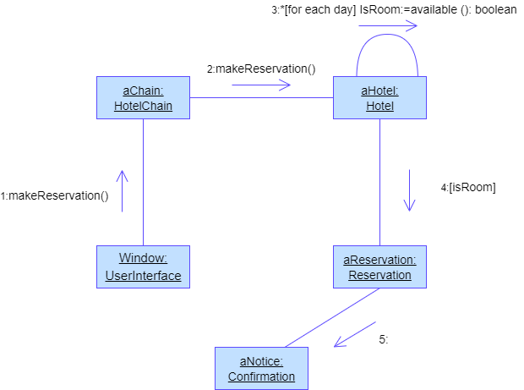

*6.State diagram for an online banking system (login part)*

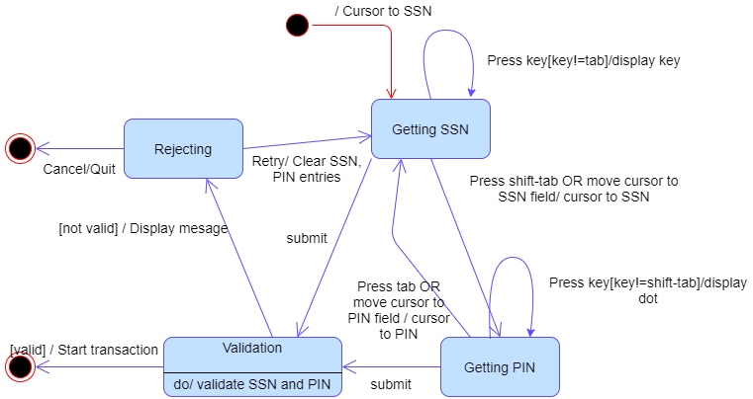

1. *Activity diagram*

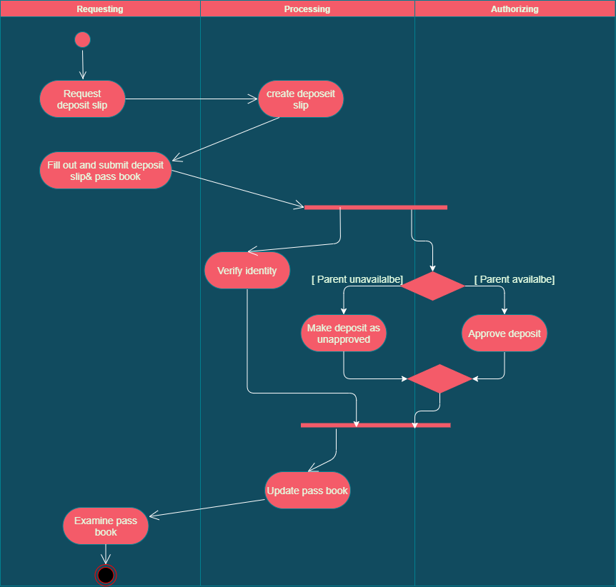

**Висновок**

На лабораторній роботі я ознайомився з універсальною мовою моделювання UML, вивчив систему означень для створення діаграм і ознайомився з правилами їх побудови. За допомогою середовищ Visual Paradigm і Draw IO створив діаграми різних видів, а саме:

1. Class diagram
2. Package diagram
3. Use-case diagram
4. Sequence diagram
5. Collaboration diagram
6. State diagram
7. Activity diagram